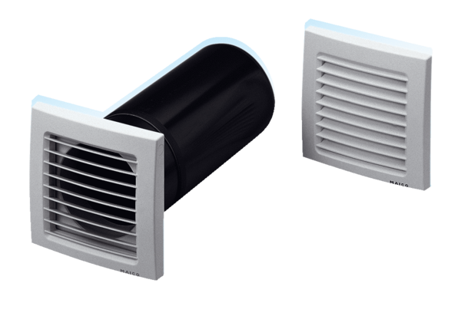Element za usisni zrak, neregulirani ZE 10-1Jedinica za pakiranje: 1 komAsortiman: D
Broj artikla: 0152.0001Proizvođač: MAICO

